4.8. АБСТРАКТНЫЕ ТИПЫ ДАННЫХ. ТЕОРИИ

Одной сигнатуре мы теперь можем сопоставить любое число реализаций. Нам понадобится выделять из реализаций такие, которые обладают определенными свойствами. Эти свойства мы будем изображать с помощью равенств.
Пусть 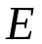- множество равенств. Тогда будем говорить, что некоторая алгебра 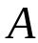 является моделью , если она удовлетворяет каждому равенству из .
Множество всех моделей обозначается 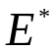.
Множество всех равенств, описывающих все модели , называется замыканием .
Пример: пусть имеется сигнатура и равенства основы {должностное лицо};
операции {начальник отдела, главный инженер, главный конструктор: должностное_лицо};
равенства {начальник отдела = главный инженер, главный инженер = главный конструктор}.
Пусть также имеется алгебра с носителем: Иванов, Петров, Сидоров и т.д.
Если Иванов является начальником отдела и главным инженером, то выполняется первое равенство.
Аналогично второе.
Но если в данной алгебре выполняется первое и второе равенство, то должно выполняться начальник отдела = главный конструктор. Это равенство входит в логическое замыкание.
Сигнатуры с множеством равенств называются представлениями.
Сигнатуры с замкнутым множеством равенств называются теориями.
Пример:
Теория множеств натуральных чисел.
Основы:
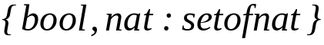;
Операции:
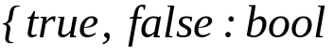,
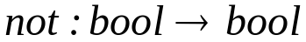,
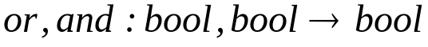,
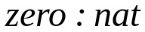,
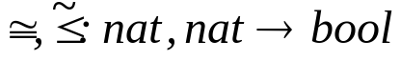,
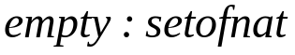,
,
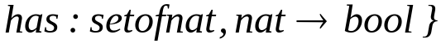;
равенства:



